**油墨房系統問題點**

**BÁO CÁO HỆ THỐNG MỰC**

1. 已設定過的型體因不會重複上傳，是否重新討論開放自動更新或修改生產日期的功能？

Đã thiết lập chức năng trùng hình thể sẽ không tiếp tục tải lên hệ thống, nhưng ngày sản xuất sẽ là ngày cũ, có thể sửa đổi thành giữ nguyên lưu trình cũ nhưng cập nhật ngày lên chuyền mới. => New demand

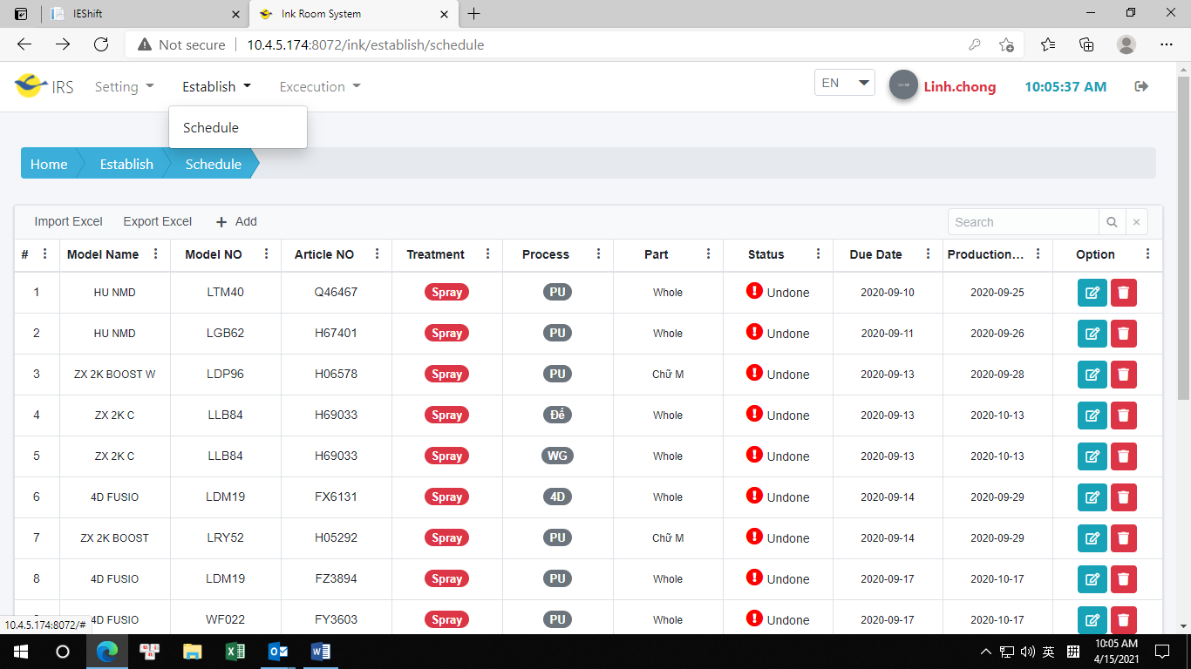

1. 在系統上選擇直接添加新型體會無法保存

Không thể trực tiếp thêm hình thể mới trên hệ thống => fixed

* 1. 搜尋完後按回到上一頁會跳回重新登入畫面

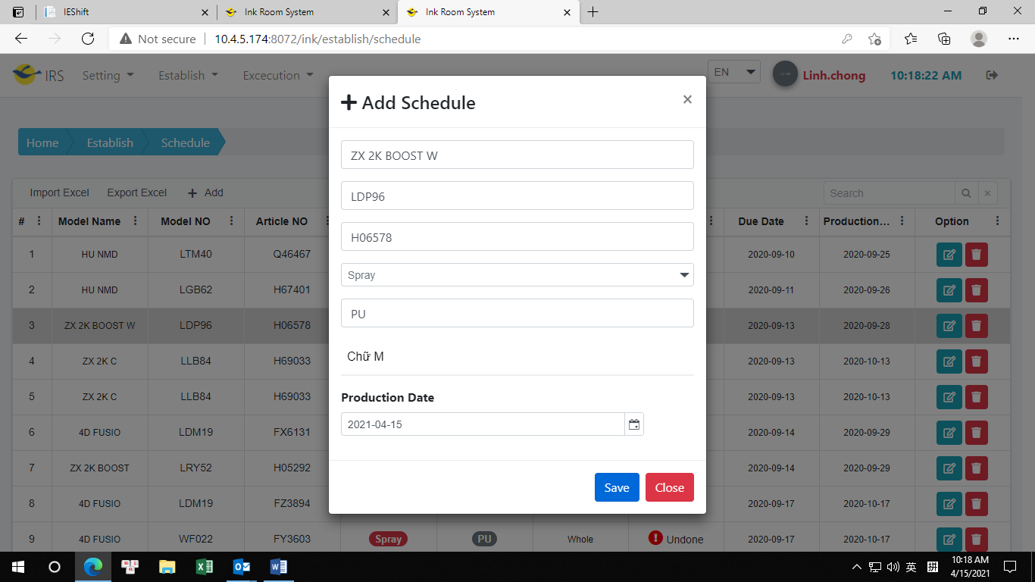

1. Recipe針對化學品是否能一起顯示 CODE 在列表，因爲處理劑、硬化劑種類很多。

Hiển thị mã hóa chất ở cột Recipe, vì nước xử lý, chất đông cứng có nhiều loại khác nhau => New demand

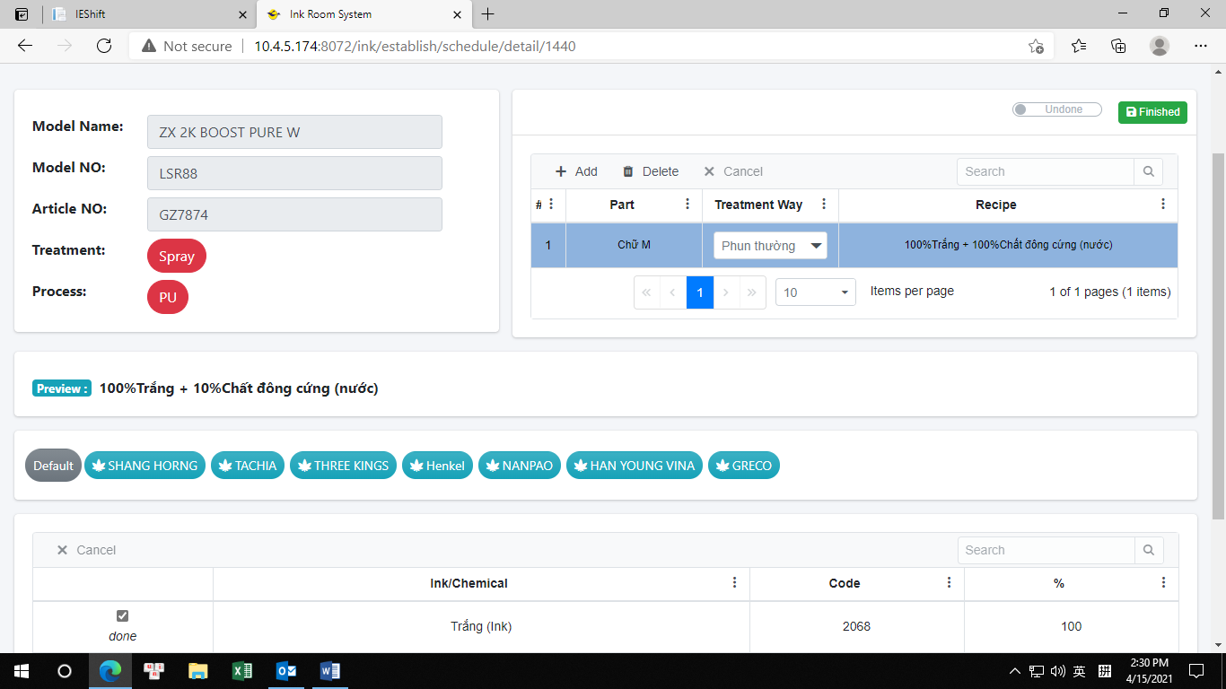

1. 常發生錯誤Thường xuyên lỗi mạng:

添加流程步驟的時候如果一次加2-3個步驟，不能刪除、系統也會回報錯誤。

Lúc thêm các bước lưu trình lỗi them một lúc 2-3 bước, sau đó không thể xóa, hệ thống báo lỗi. => Need more time to find the cause

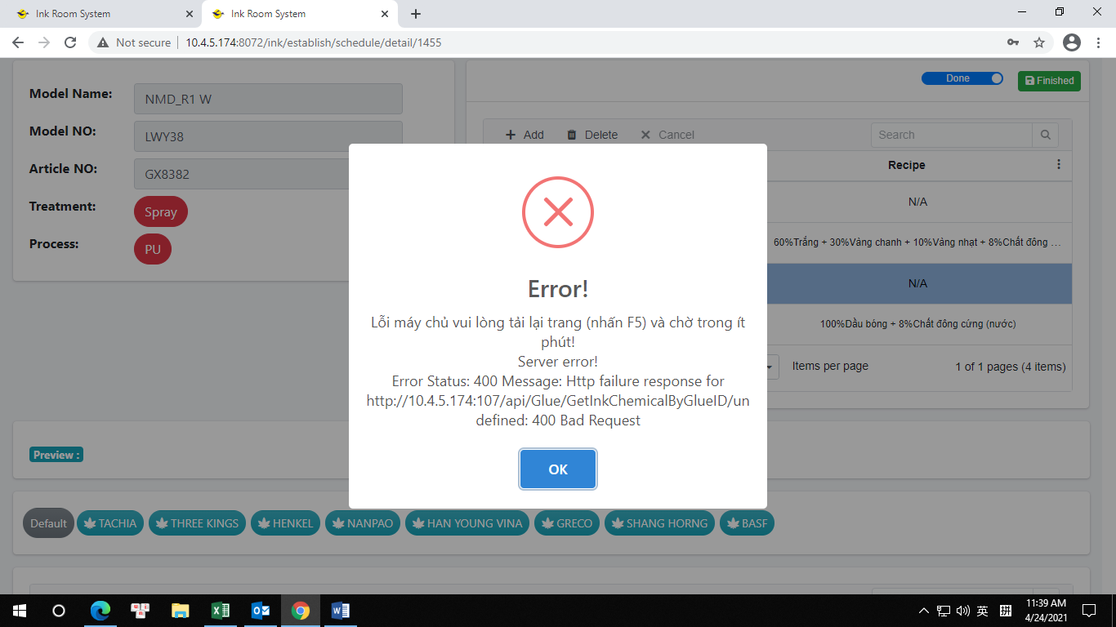

1. 加工流程增加冷轉印 ( Cold Transfer ) 跟點漆 ( Paint )

Thêm Cold Transfer va Paint ở mục Treatment => New demand

